

**Documento de Arquitetura**

Grupo Helpµ

**Limeira**

**2016**

|  |  |  |  |
| --- | --- | --- | --- |
| Histórico de revisões | | | |
| Revisão | Data | Autor | Descrição |
| 1.1.1 | 25/08/16 | Bruno A. C. da Silva/Tales Abdo/Geovana Marinello | Criar e Estruturar Documento |
| 1.1.2 | 25/08/16 | Bruno A. C. da Silva/Tales Abdo/Geovana Marinello | Introdução do Sumário |

Sumário

1. Diagramas 3

1.1.Diagrama de Domínio 3

1.2.Diagrama de Classes 3

1.3.Diagrama de Sequência 3

1.4.Diagrama de Caso de Uso: 3

2. Casos de uso Textuais 3

1. Diagramas

1.1.Diagrama de Domínio

1.2.Diagrama de Classes

1.3.Diagrama de Sequência

1.4.Diagrama de Caso de Uso:

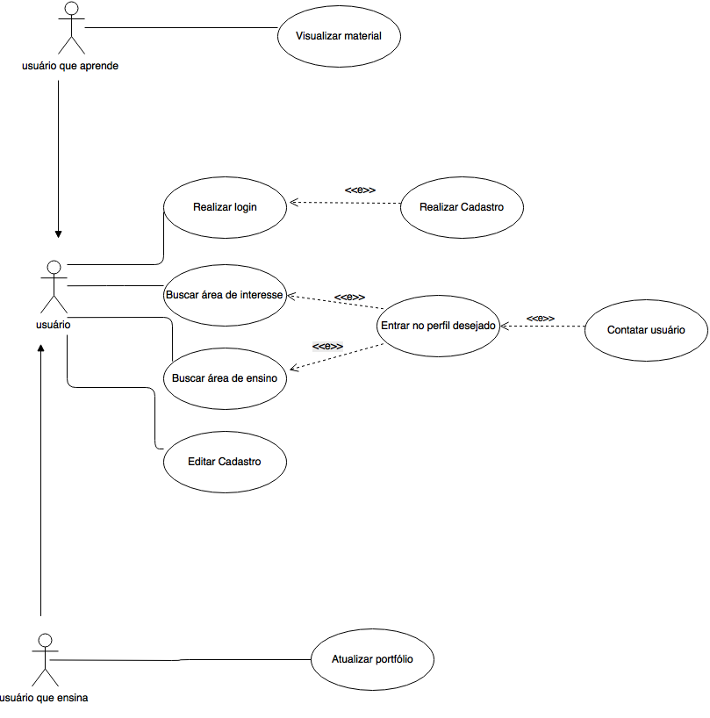

1. Casos de uso Textuais